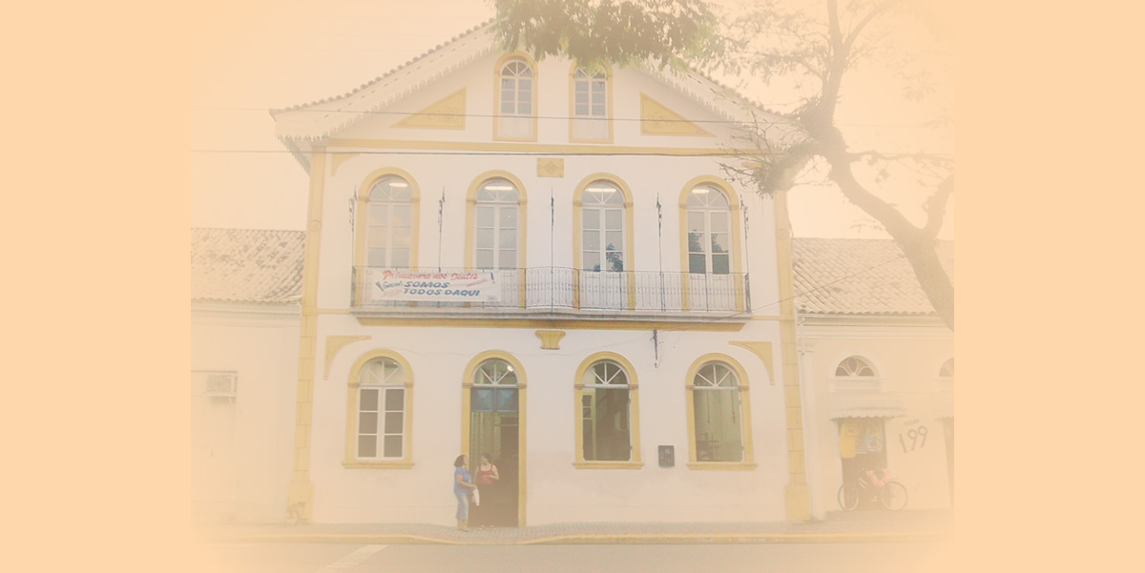

Academia de Letras de Biguaçu
República Federativa do Brasil
Estado de Santa Catarina
Município de Biguaçu
Diploma
Valdir Mendes Cadeira nº 22
Acadêmico

Vidal Mendes
Patrono

Biguaçu, 17 de dezembro de 2005

________________________ ________________________ ________________________
Osmarina Maria de Souza Acadêmico Dalvina de Jesus Siqueira
Secretária Presidente

